Charte graphique – Site E-commerce

Logo :

Palette de couleur :
1. Bleu Glacier — #2A4E7E
Bleu profond, sérieux, idéal pour les titres, CTA, et le branding.
2. Bleu Brume — #6F8FBF
Bleu doux, parfait pour les backgrounds légers, sections, cartes.
3. Blanc Neige — #F5F7FA
Blanc légèrement bleuté, très propre, idéal pour les fonds minimalistes.
4. Gris Roche — #C9CED6
Gris froid rappelant la pierre alpine, parfait pour les bordures, icônes, UI.
5. Gris Anthracite — #2E2E33
Couleur sombre pour le texte, les contrastes, ou un footer premium.
6. Bois Clair — #D8BFA3
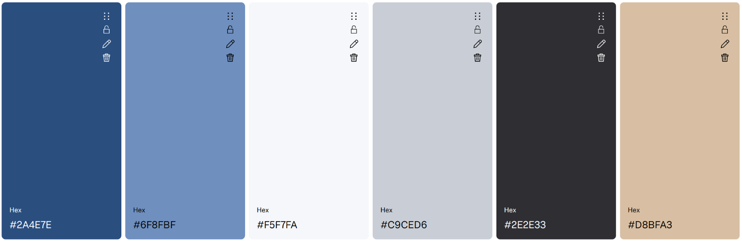
Une touche chaleureuse pour rappeler les chalets, utile pour accents, badges, éléments décoratifs.

Typographie : (Faite par Deepseek)
Les polices sont importées sous format .TTF et en local dans projet.
Police principale (Titres & UI) — Inter
Usage : H1–H4, navigation, boutons, prix, badges
Graisses : Regular 400 → Bold 700
Fallback : 'Inter', system-ui, -apple-system, sans-serif

Police secondaire (Branding / Héro) — Sora (ou Montserrat)
Usage : logo, héro, titres de collections, storytelling marque
Graisses : SemiBold 600, Bold 700
Pourquoi : moderne, géométrique, un peu plus "premium" qu'Inter → distingue le brand du fonctionnel
Fallback : 'Sora', 'Montserrat', sans-serif

Police accent (optionnelle) — Cormorant Garamond Italic
Usage : citations, taglines "chalet premium", notes éditoriales

L’iconographie :
Le choix d’une bibliothèque iconographique s’est vite fait comparer au temps passé à convertir le PNG, en SVG, en JSX etc… De plus, cela nous permettra d’avoir un même style d’icone sans avoir à les chercher. Parmi les plus connues se trouvent Lucide, qui semble « adapté » pour React et Tailwind. Mais également Heroicons créé par l'équipe Tailwind CSS. Je suis donc parti là-dessus

